Vyhodnocení plnění strategických cílů Strategie BESIP 2021-2030

Na základě usnesení vlády České republiky ze dne 12. dubna 2023 č. 255 o Strategii BESIP 2021–2030 (Vláda [II.] ukládá [1.] ministru dopravy [a)] předložit vládě k projednání do 31. března 2025 vyhodnocení plnění strategických cílů a Akčního plánu Strategie na období 2023–2024 a návrh Akčního plánu Strategie na období 2025–2026) předkládám:

- vyhodnocení plnění strategických cílů
- Akčního plánu Strategie na období 2023–2024
- návrh Akčního plánu Strategie na období 2025–2026

Vyhodnocení plnění strategických cílů
V roce 2024 bylo v důsledku dopravních nehod na pozemních komunikacích v České republice usmrceno 438 a těžce zraněno 1 609 osob. Ve srovnání s předpoklady Strategie bylo usmrceno o 30 osob více (+7 %) a těžce zraněno o 138 osob méně (-13 %).
V období 2021–2024 bylo v důsledku dopravních nehod na pozemních komunikacích
v České republice usmrceno 1 817 a těžce zraněno 6 717 osob. Ve srovnání s předpoklady Strategie tak bylo usmrceno o 2 osoby více (+0,1 %) a těžce zraněno o 1 059 osob méně
(-13,6 %).
Vývoj v uvedeném období v uplynulých letech a vztah reality a předpokladů Strategie je zřejmý z následujících grafů.
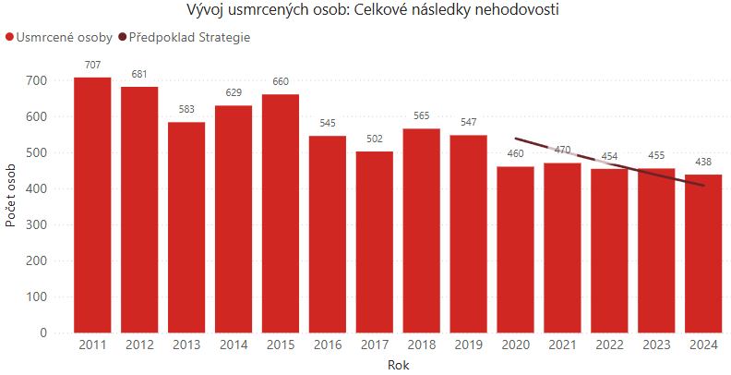
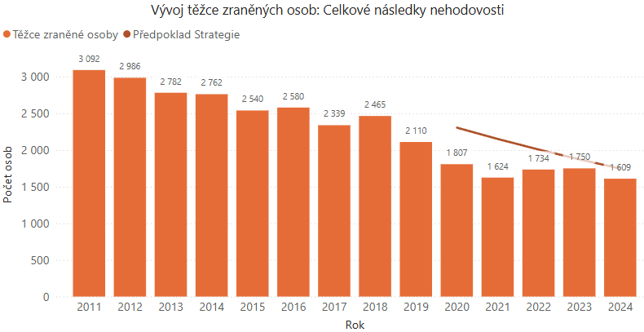
V oblasti klíčových ukazatelů lze v období účinnosti Strategie „pozitivně“ hodnotit např. bilanci fatálních nehod v důsledku nesprávného předjíždění (-30 %), dětí (-24 %), mladých řidičů (-22 %), alkoholu a návykových látek (-16 %), chodců (-11 %) a fatalit na silnicích I. tříd (-11 %). V oblasti klíčových ukazatelů se v případě osob usmrcených nedařilo plnit předpoklady zejména u: cyklistů (+27 %), starších řidičů jako viníků (+27 %), seniorů (+20 %) a motocyklistů (+16 %). V případě osob těžce zraněných byly klíčové ukazatele nad hodnotami předpokladu nehod na dálnicích (+29 %), u cizinců jako viníků nehod (+20 %), srážek s vlakem (+16 %) a cestujících v nákladních automobilech (+9 %).
Během účinnosti Strategie 7 krajů splnilo její předpoklady v oblasti usmrcených osob (nejlépe -19 % usmrcených v Moravskoslezském kraji) a 11 v oblasti těžce zraněných osob (nejlépe -38 % těžce zraněných ve Zlínském kraji). V případě usmrcených osob se nedařilo stanovené předpoklady plnit v 7 krajích, zejména v Královéhradeckém (+26 osob, tj.+26 %)
a Zlínském (+17 osob, tj. +23 %). V případě těžce zraněných osob byly překročeny předpoklady v hl. m. Praze (+155 osob, tj. +31 %), v Karlovarském kraji (+50 osob, tj. +25 %) a Plzeňském kraji (+48 osob, tj. +15 %).
Bilanci usmrcených i těžce zraněných osob v jednotlivých krajích shrnují uvedené tabulky.
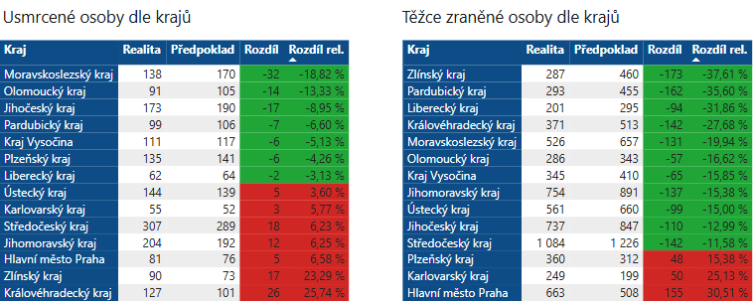
Podrobné vyhodnocení bude součástí Informace o plnění Strategie BESIP 2021-2030 v roce 2024, která bude zveřejněna na webu besip.cz.

